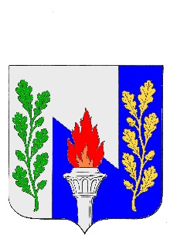
Тульская область
Муниципальное образование рабочий поселок Первомайский
Щекинского района
СОБРАНИЕ ДЕПУТАТОВ

РЕШЕНИЕ

От 23 ноября 2018 года № 74-372

О внесении изменений в решение Собрания депутатов МО р.п. Первомайский Щекинского района от 22.09.2008 № 16-49«Об утверждении Положения о бюджетном процессе в муниципальном образовании р.п. Первомайский»

В соответствии с Федеральным законом от 06.10.2003 №131-ФЗ «Об общих принципах организации местного самоуправления в Российской Федерации», руководствуясь статьями12, 32Устава МО р.п. Первомайский Щекинского района, Собрание депутатовМОр.п. Первомайский Щекинского района РЕШИЛО:
1. Внести следующие изменения в приложение к решению Собрания депутатов МО р.п. Первомайский Щекинского района от 22.09.2008 №16-49 «Об утверждении Положения о бюджетном процессе в муниципальном образовании р.п. Первомайский»:
1.1. В статье 17:
- подстатью 17.2 дополнить новым абзацем следующего содержания:
«объем доходов бюджета муниципального образования рабочий поселок Первомайский Щекинского района по группам, подгруппам и статьям классификации доходов бюджетов Российской Федерации»
3. Настоящее решение подлежит опубликованию в информационном бюллетене администрации и Собрания депутатов МО р.п. Первомайский и размещению на официальном сайте МО р.п. Первомайский Щекинского района.
4. Настоящее решение вступает в силу со дня его официального опубликования.

Глава МО р.п.Первомайский  Щекинского района | М.А. Хакимов

Согласовано:
Начальник отдела по административно-правовым вопросам
и земельно-имущественным отношениям
______________ Ю.М. Переславская
«____» ноября 2018 г.

